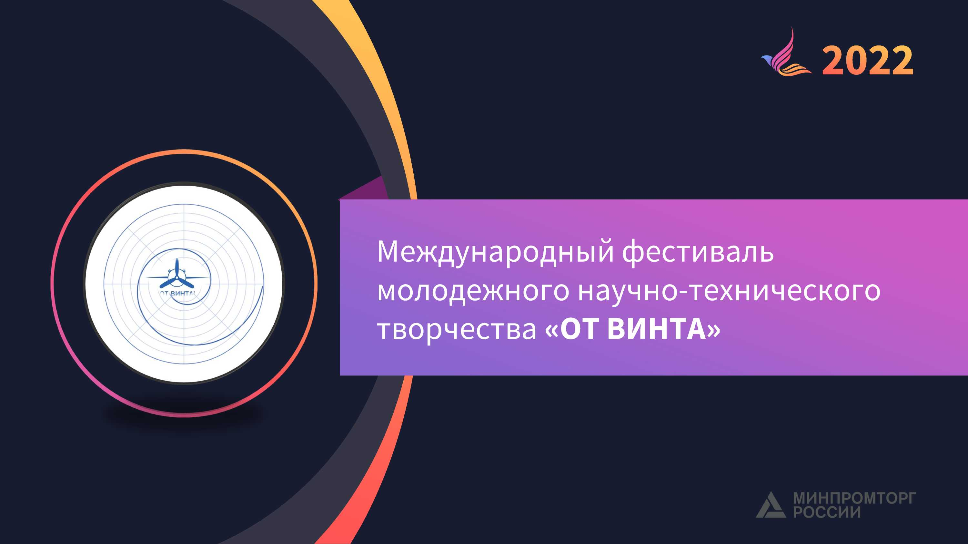

ОТ ВИНТА
2022
ФЕСТИВАЛЬ 2022
15- 17 сентября
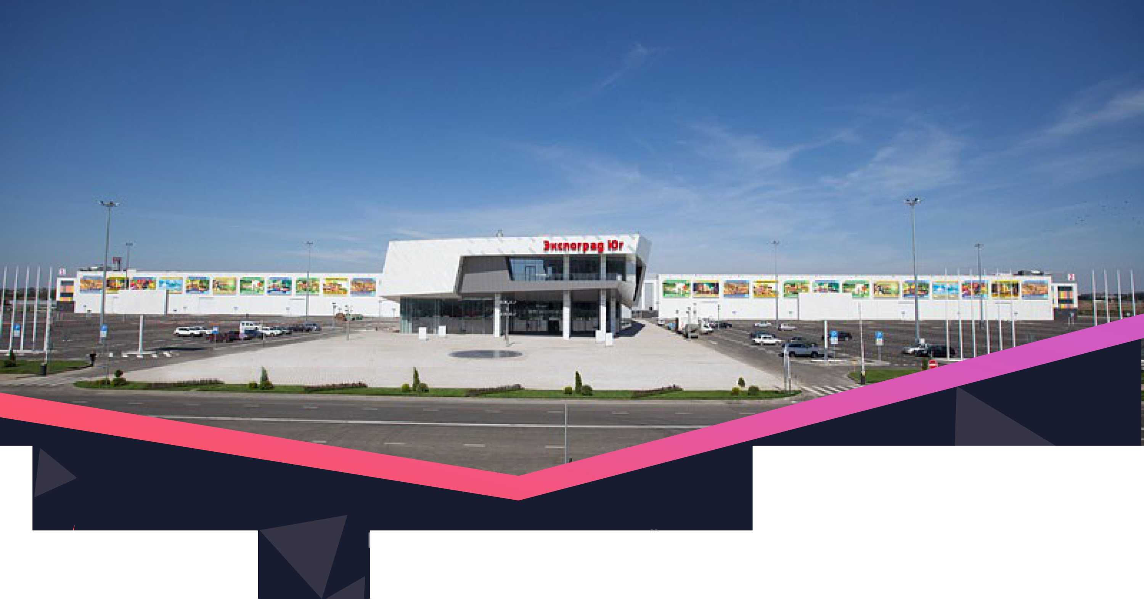
*^{г} ОТ ВИНТА
ФЕСТИВАЛЬ
15-17 сентября 2022
ВЫСТАВОЧНО-КОНГРЕССНЫЙ КОМПЛЕКС «ЭКСПОГРАД ЮГ» Г.КРАСНОДАР
2022

2022

ОТ ВИНТА

О ФЕСТИВАЛЕ

2022
Фестиваль 2022 является ключевым мероприятием Минпромторга по поддержке и развитию научнотехнического творчества, технологического предпринимательства молодежи в России.
Обеспечение инновационного развития промышленности, привлечение молодежи к решению задач по преобразованию отраслей экономики для устойчивого технологического развития страны - приоритетное направление государственной политики.
на площадке фестиваля встретятся

участники 85 регионов России

История
Проводится с 2005.
В 2021 году на площадке г.Кранодара фестиваль принял более
600 участников, презентующих проекты и ведущие практики субъектов ЮФО. Мероприятие посетили более 24 000 гостей.
А МИНПРОМТОРГ ZZk РОССИИ

2022
ФЕСТИВАЛЬ 2022

ОТ ВИНТА
ПОДДЕРЖКА И РАЗВИТИЕ МОЛОДЕЖНОГО НАУЧНО
ТЕХНИЧЕСКОГО ТВОРЧЕСТВА
ОБЩЕРОССИЙСКАЯ ВИТРИНА ПРОЕКТОВ И ПРАКТИК В
ОБЛАСТИ ОБРАЗОВАНИЯ, НАУКИ И ТЕХНОЛОГИЙ
ГЛОБАЛЬНАЯ ПЛОЩАДКА КОММУНИКАЦИЙ
ПОПУЛЯРИЗАЦИЯ И РАСШИРЕНИЕ ИНТЕРЕСА К НАУЧНОТЕХНИЧЕСКИМ И ИНЖЕНЕРНЫМ СПЕЦИАЛЬНОСТЯМ, ОТЕЧЕСТВЕННОЙ ПРОМЫШЛЕННОСТИ
ПОДДЕРЖКА, РАЗВИТИЕ , ПРОДВИЖЕНИЕ В КОММЕРЧЕСКОЕ ПРИМЕНЕНИЕ В ПРОМЫШЛЕННОСТИ И ДРУГИХ ОТРАСЛЯХ НАИБОЛЕЕ ИНТЕРЕСНЫХ РАЗРАБОТОК МОЛОДЫХ СПЕЦИАЛИСТОВ, СТУДЕНТОВ, ШКОЛЬНИКОВ.
МИНПРОМТОРГ РОССИИ

ОТ ВИНТА
₂₀₂₂ ФЕСТИВАЛЬ

ГЛОБАЛЬНАЯ КОММУНИКАЦИОННАЯ ПЛОЩАДКА
ОБЪЕДИНЯЮЩАЯ НАУЧНО-ТЕХНИЧЕСКИЙ ПОТЕНЦИАЛ УЧАСТНИКОВ ДЛЯ ПРЕОБРАЗОВАНИЯ ОТРАСЛЕЙ ЭКОНОМИКИ
ВЕДУЩИЕ СПЕЦИАЛИСТЫ ПРОМЫШЛЕННЫХ ПРЕДПРИЯТИЙ ИНЖИНИРИНГОВЫХ ЦЕНТРОВ ТЕХНОЛОГИЧЕСКИЕ ПРЕДПРИНИМАТЕЛИ
МОЛОДЫЕ СПЕЦИАЛИСТЫ
АСПИРАНТЫ
СТУДЕНТЫ
ШКОЛЬНИКИ
ЭКСПЕРТЫ В ОБЛАСТИ
ПРОМЫШЛЕННОСТИ ОБРАЗОВАНИЯ ПРЕДСТАВИТЕЛИ ВЛАСТИ ПРЕДСТАВИТЕЛИ СМИ
FT

2022

ОТ ВИНТА
2022 КЛЮЧЕВАЯ ТЕМА
ИНЖИНИРИНГ
ПРЕОБРАЗОВАНИЕ ЭКОНОМИКИ ИНДУСТРИЯ 4.0 УСТОЙЧИВОЕ РАЗВИТИЕ МОЛОДЫЕ КАДРЫ МЕНЯЮЩИЕ ОТРАСЛИ

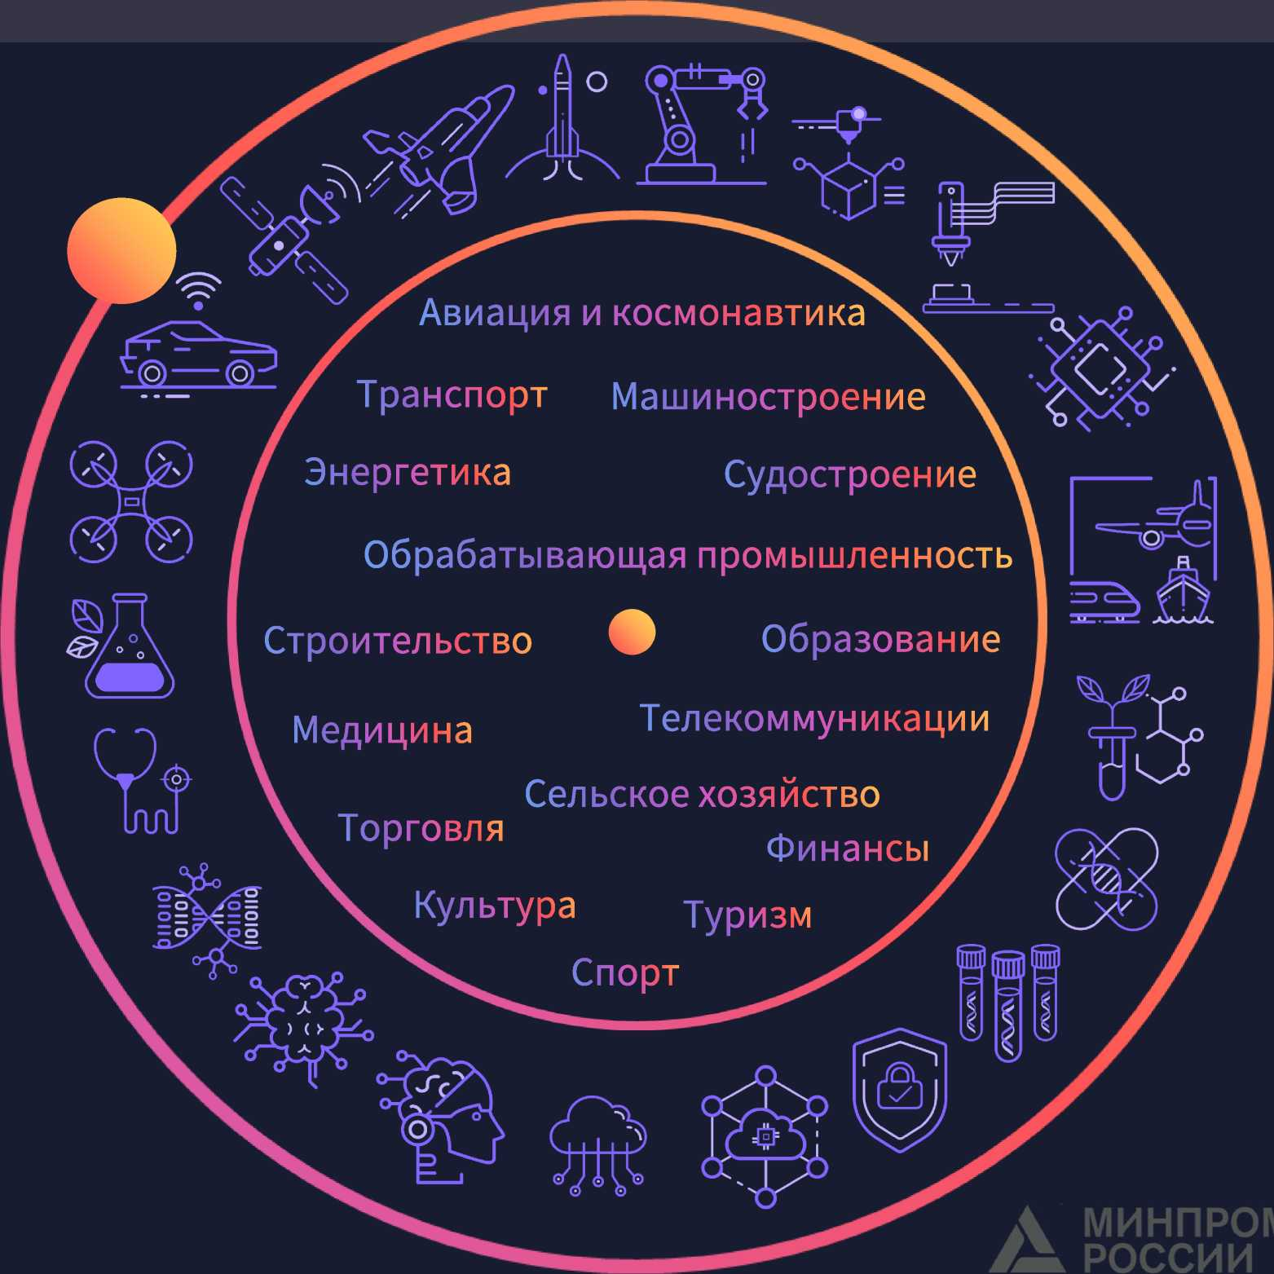

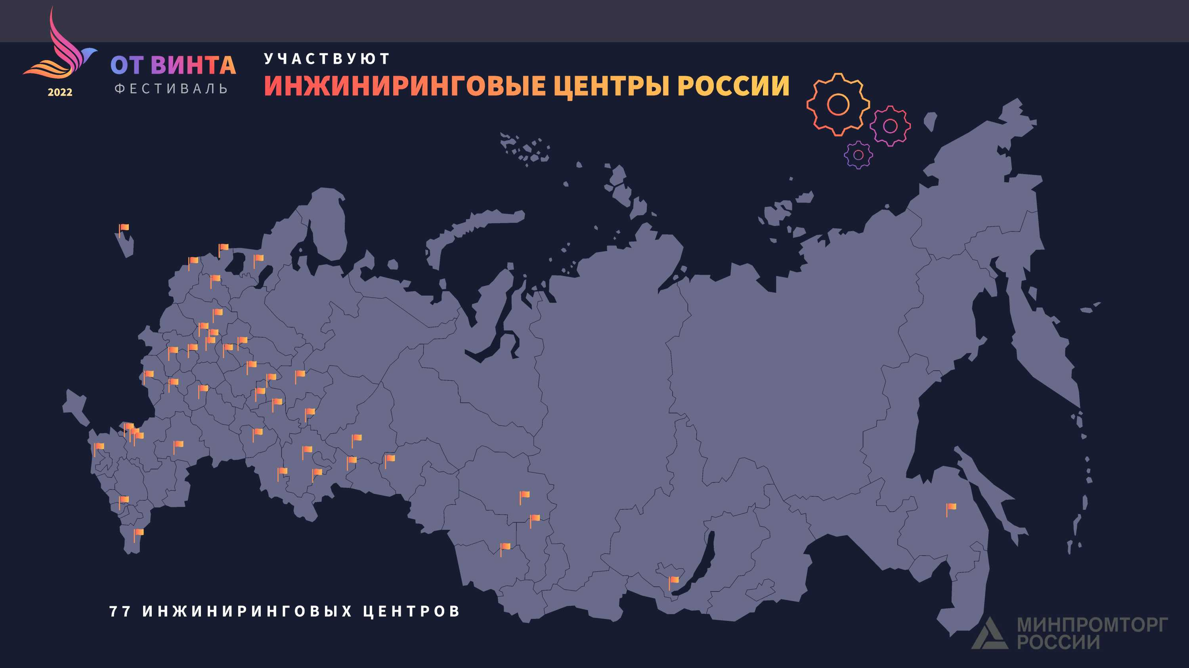
2022
ОТ ВИНТА
Ф ЕСТИ ВАЛ Ь
УЧАСТВУЮТ

ИНЖИНИРИНГОВЫЕ ЦЕНТРЫ РОССИИ
УНИКАЛЬНЫЙ ФОРМАТ ВЗАИМОДЕЙСТВИЯ И ПЛОЩАДКА ОБМЕНА ОПЫТОМ ЦЕНТРОВ ИЗ РАЗНЫХ РЕГИОНОВ
ДИАЛОГ С ПРЕДСТАВИТЕЛЯМИ ПРОМЫШЛЕННОСТИ, ЗАИНТЕРЕСОВАННЫМИ ЛИЦАМИ, СМИ, ПРЕДСТАВИТЕЛЯМИ ВЛАСТИ
ДЕМОНСТРАЦИЯ ДОСТИЖЕНИЙ, ПРЕЗЕНТАЦИЯ РАЗРАБОТОК И ПРАКТИК, ПОПУЛЯРИЗАЦИЯ И КОММЕРЧЕСКИЕ КОНТАКТЫ
СИНЕРГИЯ ТЕХНОЛОГИЧЕСКИХ РАЗРАБОТОК И ИННОВАЦИЙ РАЗНЫХ СПЕЦИАЛИЗАЦИЙ И НАПРАВЛЕНИЙ
СОЗДАНИЕ КОМПЛЕКСНЫХ ИННОВАЦИЙ ПРЕОБРАЗУЮЩИХ ОТРАСЛЬ.
ОХВАТ НОВЫХ ОТРАСЛЕЙ И РЕГИОНОВ, РАСПРОСТРАНЕНИЕ В СЕКТОРАХ БИЗНЕСА, ГДЕ РАНЕЕ НЕ ПРИМЕНЯЛИСЬ
СНИЖЕНИЕ ЗАТРАТ ДЛЯ БИЗНЕСА С ПРИМЕНЕНИЕМ ТЕХНОЛОГИЙ И РАЗРАБОТОК, СОЗДАНИЕ НОВЫХ БИЗНЕС- ПРОЦЕССОВ
МЕЖДУНАРОДНОЕ СОТРУДНИЧЕСТВО И ПАРТНЕРСТВО

2022

ОТ ВИНТА

РАЗВИТИЕ НАУЧНО-ТЕХНОЛОГИЧЕСКОГО ПОТЕНЦИАЛА

ИННОВАЦИЙ ПРОМЫШЛЕННОСТИ

ИНЖИНИРИНГОВЫЕ ЦЕНТРЫ
ЦЕНТРЫ МОЛОДЕЖНОГО ИННОВАЦИОННОГО ТВОРЧЕСТВА
НАУКОГРАДЫ
ОСОБЫЕ ЭКОНОМИЧЕСКИЕ ЗОНЫ
ИННОВАЦИОННЫЕ ТЕРРИТОРИАЛЬНЫЕ КЛАСТЕРЫ ЦЕНТРЫ КОЛЛЕКТИВНОГО ПОЛЬЗОВАНИЯ
НАУЧНЫМ ОБОРУДОВАНИЕМ УНИКАЛЬНОЕ НАУЧНОЕ ОБОРУДОВАНИЕ

ЦЕНТРЫ КОМПЕТЕНЦИЙ НАЦИОНАЛЬНОЙ ТЕХНОЛОГИЧЕСКОЙ ИНИЦИАТИВЫ ИННОВАЦИОННЫЕ НАУЧНО-ТЕХНОЛОГИЧЕСКИЕ ЦЕНТРЫ ТЕХНОПАРКИ
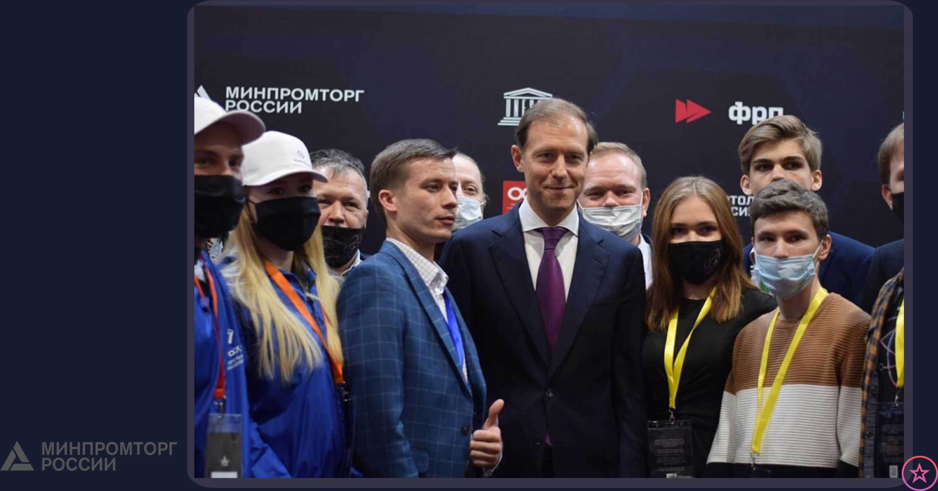
ПОДДЕРЖКА И РАЗВИТИЕ МОЛОДЕЖНОГО НАУЧНО-ТЕХНИЧЕСКОГО ТВОРЧЕСТВА
ОТ ВИНТА
2022 ФЕСТИВАЛЬ
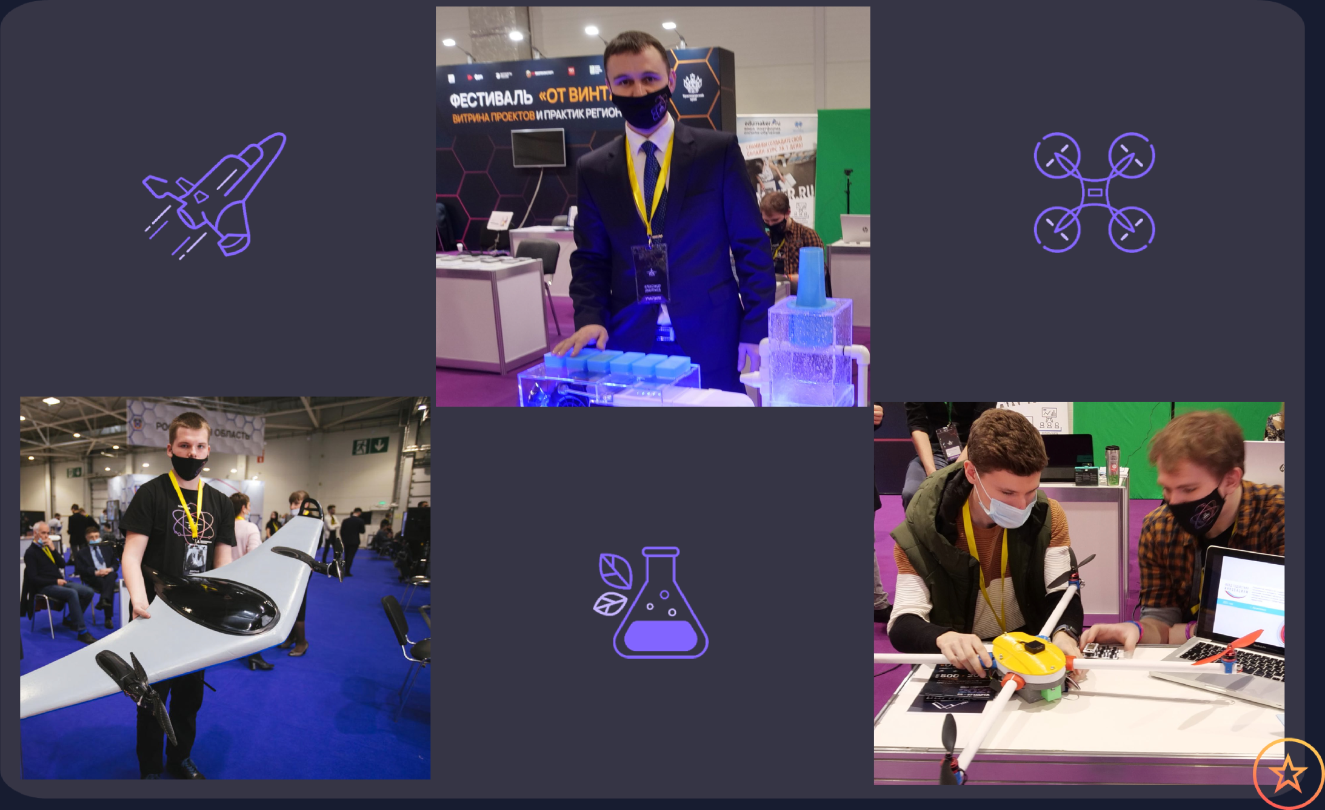
ОТ ВИНТА
2022 ФЕСТИВАЛЬ
ОБЩЕРОССИЙСКАЯ ВИТРИНА ПРОЕКТОВ И ПРАКТИК В ОБЛАСТИ ОБРАЗОВАНИЯ, НАУКИ И ТЕХНОЛОГИЙ

2022

ОТ ВИНТА
АРХИТЕКТУРА ФЕСТИВАЛЯ
ВХОДНАЯ ГРУППА «ИНФОРМАЦИОННАЯ ЗОНА»
ДЕМОНСТРАЦИОННАЯ ЗОНА
ИНЖИНИРИНГОВАЯ ЗОНА
ОТРАСЛЕВАЯ ЗОНА
ИНТЕРАКТИВНАЯ ЗОНА
КОНГРЕСС-ЗОНА
СЛУЖЕБНОЕ ПОМЕЩЕНИЕ (ДИРЕКЦИЯ)

ИНТЕРАКТИВНО-РАЗВЛЕКАТЕЛЬНЫЙ
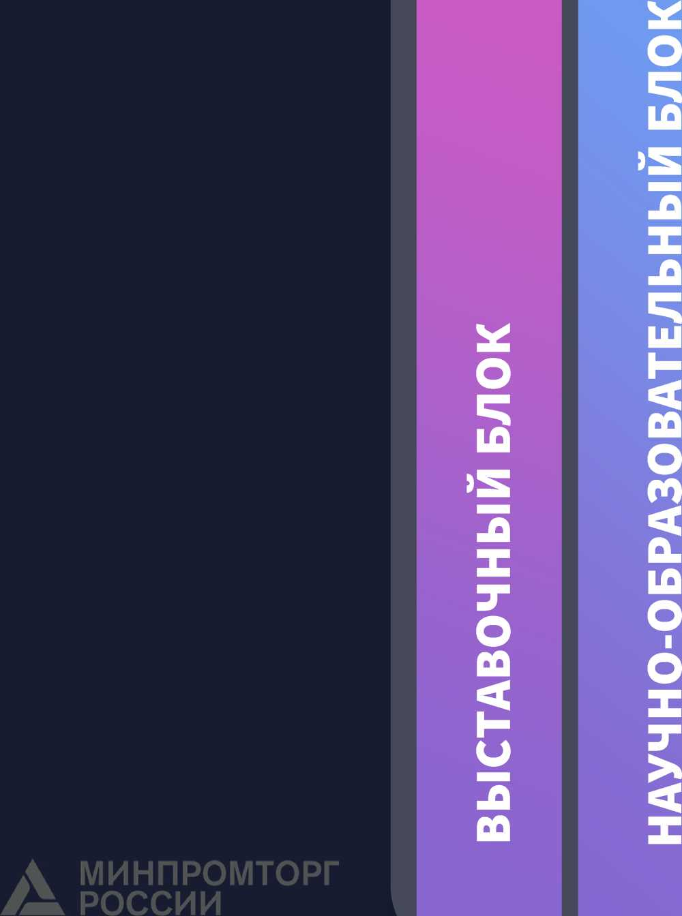

СУДОСТРОЕНИЕ. АВИАЦИЯ И КОСМОНАВТИКА. ТРАНСПОРТ. СЕЛЬСКОЕ ХОЗЯЙСТВО. НЕФТЕХИМИЯ. МЕДИЦИНА. ЭКОЛОГИЯ. КУЛЬТУРА. СПОРТ. ПРОМЫШЛЕННЫЙ ДИЗАЙН.СТАНКОСТРОЕНИЕ. ПРОРЫВНЫЕ ИННОВАЦИИ

ВЫСТАВОЧНЫЙ БЛОК

ОТРАСЛЕВАЯ НАПРАВЛЕННОСТЬ

В ВЫСТАВОЧНОЙ ЗОНЕ ЭКСПОЗИЦИИ ПРЕДСТАВЛЕНА РЕГИОНАЛЬНАЯ И ОБЛАСТНАЯ ДЕЯТЕЛЬНОСТЬ ПО НАУЧНО ТЕХНИЧЕСКОМУ ТВОРЧЕСТВУ, В ТОМ ЧИСЛЕ ОТРАСЛЕВЫЕ МОЛОДЕЖНЫЕ ПРОЕКТЫ

ВЫСТАВОЧНЫЙ БЛОК

ФУНКЦИОНАЛЬНЫЕ ЗОНЫ
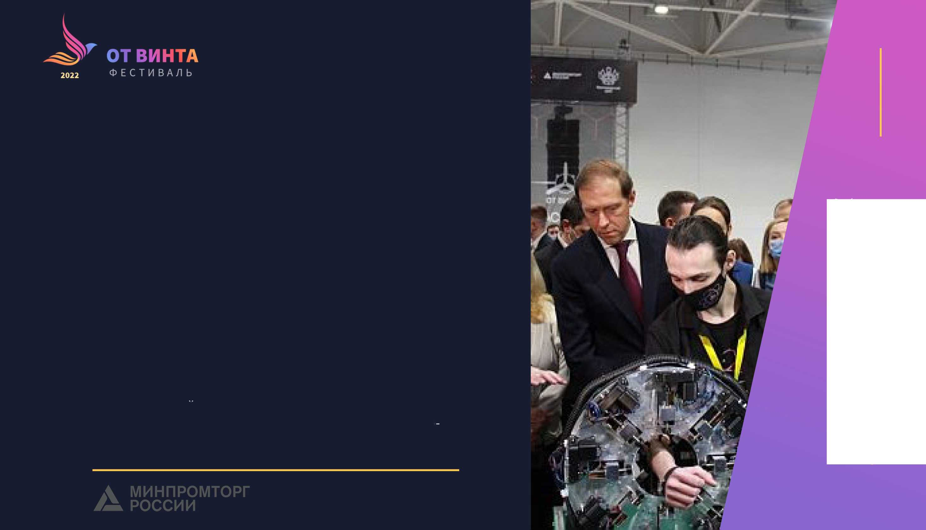

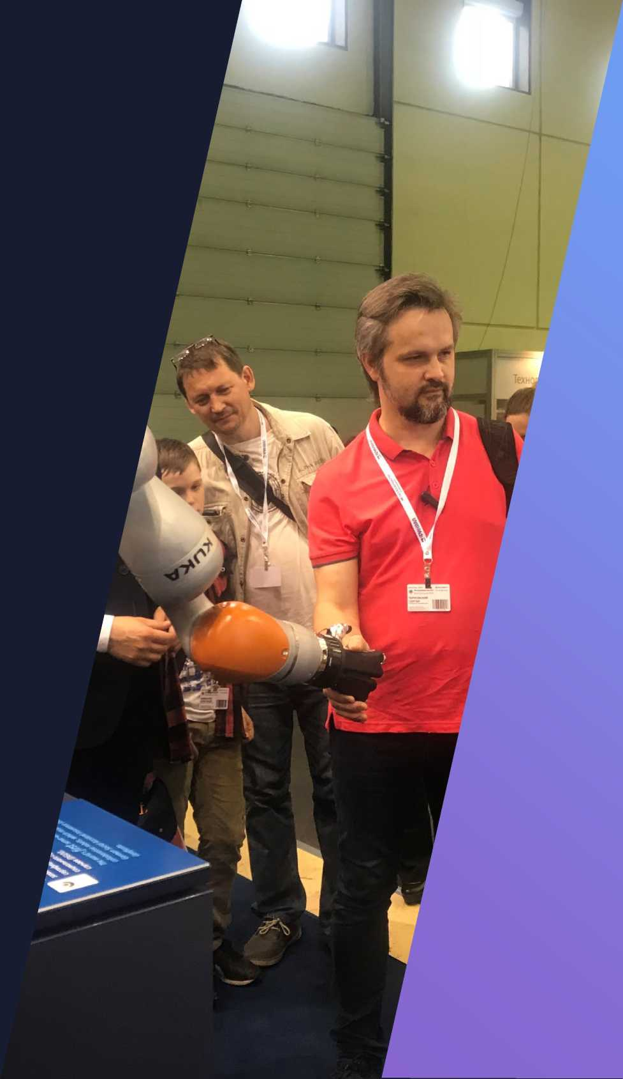
НАУЧНО-ОБРАЗОВАТЕЛЬНЫЙ БЛОК ОНЛАЙН И ОФЛАЙН ФОРМАТ
ОБРАЗОВАТЕЛЬНЫЕ
ПРАКТИКИ
МАСТЕР-КЛАССЫ

МЕРОПРИЯТИЯ ДЕЛОВОЙ ПРОГРАММЫ: КРУГЛЫЕ СТОЛЫ НАУЧНЫЕ ЗАСЕДАНИЯ, ОБРАЗОВАТЕЛЬНЫЕ ПРАКТИКИ И МАСТЕР-КЛАССЫ, ПРОЕКТНЫЕ СЕССИИ
ОБРАЗОВАТЕЛЬНЫЕ
ПРАКТИКИ
МАСТЕР-КЛАССЫ
МИНПРОМТОРГ РОССИИ
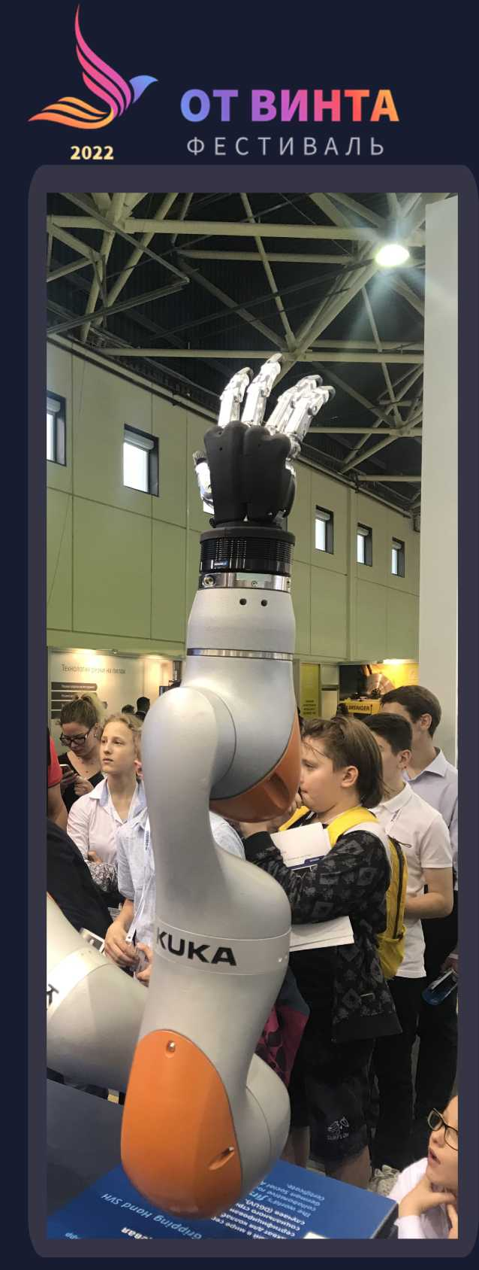
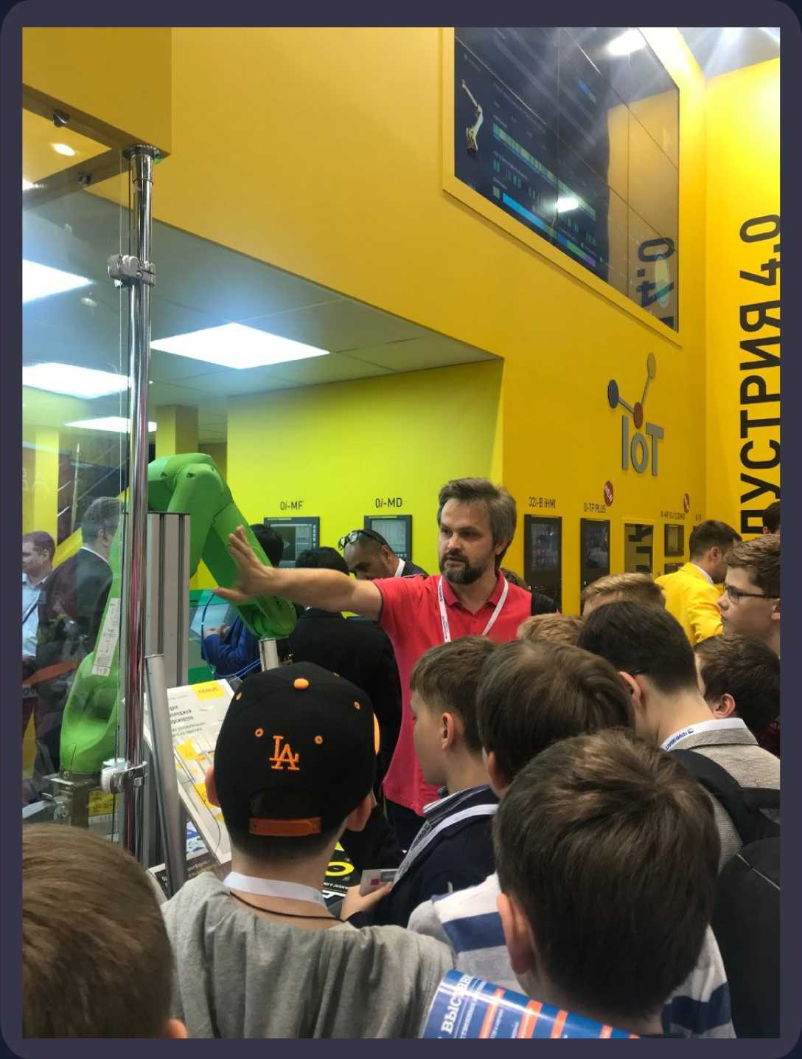

КЛЮЧЕВАЯ ТЕМА ДЕЛОВОЙ ПРОГРАММЫ :
ИНЖИНИРИНГ
ЗАДАЧА ТЕХНОФОРУМА - СОЗДАНИЕ СРЕДЫ ДЛЯ
РЕАЛИЗАЦИИ ПОТЕНЦИАЛА УЧАСТНИКОВ
ОБМЕНА ОПЫТОМ
ПОЛУЧЕНИЯ ИНФОРМАЦИИ И ПРИОБРЕТЕНИЯ ПРАКТИЧЕСКИХ НАВЫКОВ УЧАСТНИКОВ И ЗАИНТЕРЕСОВАННЫХ ЛИЦ ВОВЛЕЧЕНИЕ МОЛОДЕЖИ В ПРОЦЕСС ИНЖИНИРИНГА КОММЕРЦИАЛИЗАЦИЯ РАЗРАБОТОК

НАУЧНО-ОБРАЗОВАТЕЛЬНЫЙ БЛОК

ОНЛАЙН И ОФЛАЙН ФОРМАТ
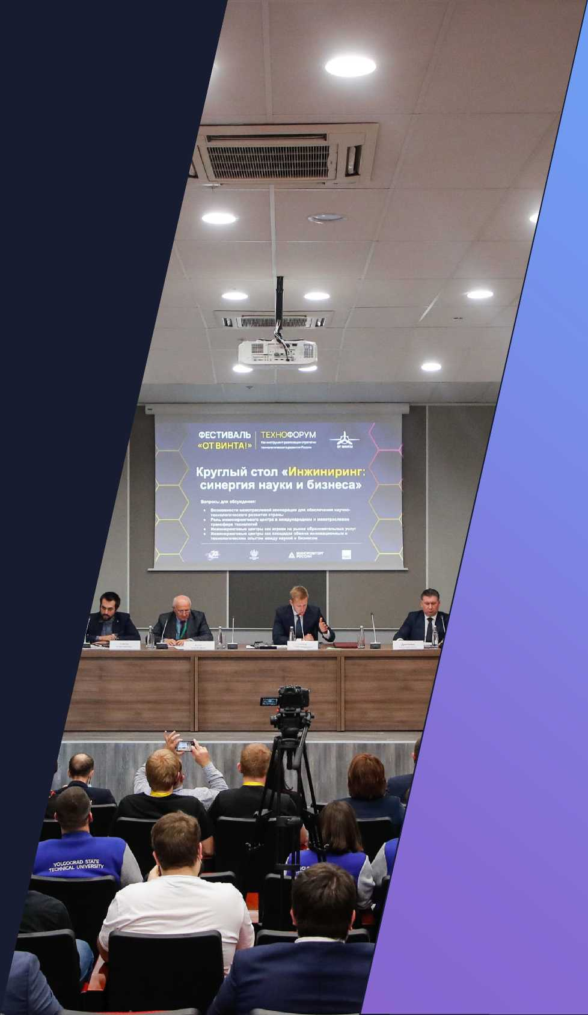

ИНЖИНИРИНГ. ТОЧКИ РОСТА
ВОЗМОЖНОСТИ ИНЖИНИРИНГА ДЛЯ МОЛОДЕЖИ, ПОДДЕРЖКА СО СТОРОНЫ МИНПРОМТОРГА, СОТРУДНИЧЕСТВО С ВЕДУЩИМИ ПРЕДПРИЯТИЯМИ, ВУЗАМИ
ИНЖИНИРИНГ ДЛЯ БИЗНЕСА
ПРЕДСТАВИТЕЛИ БИЗНЕСА ДЕЛЯТСЯ ОПЫТОМ КАК ИДЕИ И ТЕХНОЛОГИИ АДАПТИРУЮТСЯ К РЫНКУ. РАЗБОР ПРИМЕРОВ МОЛОДЕЖНЫХ СТАРТАПОВ
ОТКЫТЫЙ ДИАЛОГ «КАРЬЕРНЫЕ ЛИФТЫ ДЛЯ МОЛОДЫХ И ОТВАЖНЫХ»
ВСТРЕЧА С ПРЕДСТАВИТЕЛЯМИ ГОСУДАРСТВЕННОЙ КОРПОРАЦИИ РАЗВИТИЯ «ВЕБ РФ», АКЦИОНЕРНОГО ОБЩЕСТВА «РОССИЙСКАЯ ВЕНЧУРНАЯ КОМПАНИЯ», ФЕДЕРАЛЬНОГО ГОСУДАРСТВЕННОГО АВТОНОМНОГО УЧРЕЖДЕНИЯ «РОССИЙСКИЙ ФОНД ТЕХНОЛОГИЧЕСКОГО РАЗВИТИЯ», ФОНДА СОДЕЙСТВИЯ РАЗВИТИЮ МАЛЫХ ФОРМ ПРЕДПРИЯТИЙ В НАУЧНО-ТЕХНИЧЕСКОЙ СФЕРЕ, ФОНДА РАЗВИТИЯ ЦЕНТРА РАЗРАБОТКИ И КОММЕРЦИАЛИЗАЦИИ НОВЫХ ТЕХНОЛОГИЙ, ФОНДА ИНФРАСТРУКТУРНЫХ И ОБРАЗОВАТЕЛЬНЫХ ПРОГРАММ «РОСНАНО», «ШКОЛЫ РОСАТОМА»
НАУЧНО-ОБРАЗОВАТЕЛЬНЫЙ БЛОК ОНЛАЙН И ОФЛАЙН ФОРМАТ
НАУЧНО-ОБРАЗОВАТЕЛЬНЫЙ БЛОК ОНЛАЙН И ОФЛАЙН ФОРМАТ
КАК СТРОИТЬ ОБУЧЕНИЕ НА ОСНОВЕ РЕАЛЬНОГО ЗАПРОСА ОТ ИНДУСТРИИ? ПРЕДСТАВЛЕНИЕ УСПЕШНЫХ ПРАКТИК ПОДГОТОВКИ МОЛОДЫХ СПЕЦИАЛИСТОВ, УМЕЮЩИХ ЛЕГКО АДАПТИРОВАТЬСЯ В БЫСТРОМЕНЯЮЩЕЙСЯ СРЕДЕ, ПРИМЕНЯТЬ НА ПРАКТИКЕ И РАБОТАТЬ С НОВАТОРСКИМИ ЦИФРОВЫМИ ИНСТРУМЕНТАМИ
ВЫВОД НА РЫНОК НОВЫХ УСЛУГ И ТЕХНОЛОГИЙ
ПРАКТИЧЕСКИЕ ПРИМЕРЫ ДЕЯТЕЛЬНОСТИ ИНЖИНИРИНГОВЫХ ЦЕНТРОВ.
РОЛЬ ИНЖИНИРИНГА В ДОСТИЖЕНИИ ТЕХНОЛОГИЧЕСКОЙ УСТОЙЧИВОСТИ РОССИИ И ПОДДЕРЖКА ОТЕЧЕСТВЕННЫХ ПРОИЗВОДИТЕЛЕЙ
АКЦЕНТ НА АДАПТИВНОСТЬ ИНЖИНИРИНГА И ПРИМЕНЕНИЯ К СУЩЕСТВУЮЩИМ ЗАДАЧАМ
НАГРАЖДЕНИЕ ПОБЕДИТЕЛЕЙ
ИНТЕРАКТИВНО-РАЗВЛЕКАТЕЛЬНЫЙ
АКТИВНЫЕ ПРОГРАММЫ
ЦЕРЕМОНИЯ ОТКРЫТИЯ
ПОЗНАВАТЕЛЬНЫЕ АКТИВНОСТИ
ШОУ-ПРОГРАММА
ЦЕРЕМОНИЯ ЗАКРЫТИЯ
МЕРОПРИЯТИЙ ДЛЯ ШИРОКОГО КРУГА ПОСЕТИТЕЛЕЙ РАЗНОЙ ВОЗРАСТНОЙ КАТЕГОРИИ: ПОЗНАВАТЕЛЬНЫЕ МАСТЕР-КЛАССЫ, ХАКАТОНЫ, КВЕСТЫ, ВИКТОРИНЫ ШОУ-ПРОГРАММА
Выставочно-конгрессный комплекс «ЭКСПОГРАД ЮГ» (г.Краснодар), ул.Конгрессная 1 Павильон 1

ФЕСТИВАЛЬ ОТ ВИНТА 15 -17 сентября 2022

14/09 2022

9.
ЗАЕЗД УЧАСТНИКОВ

15/09 2022

10.00-18.00
РАБОТА ЭКСПОЗИЦИИ С 11.00 МЕРОПРИЯТИЯ ТЕХНОФОРУМА С 10-00

16/09 2022

10.00-18.00

17/09 2022
•

10.00-16.00
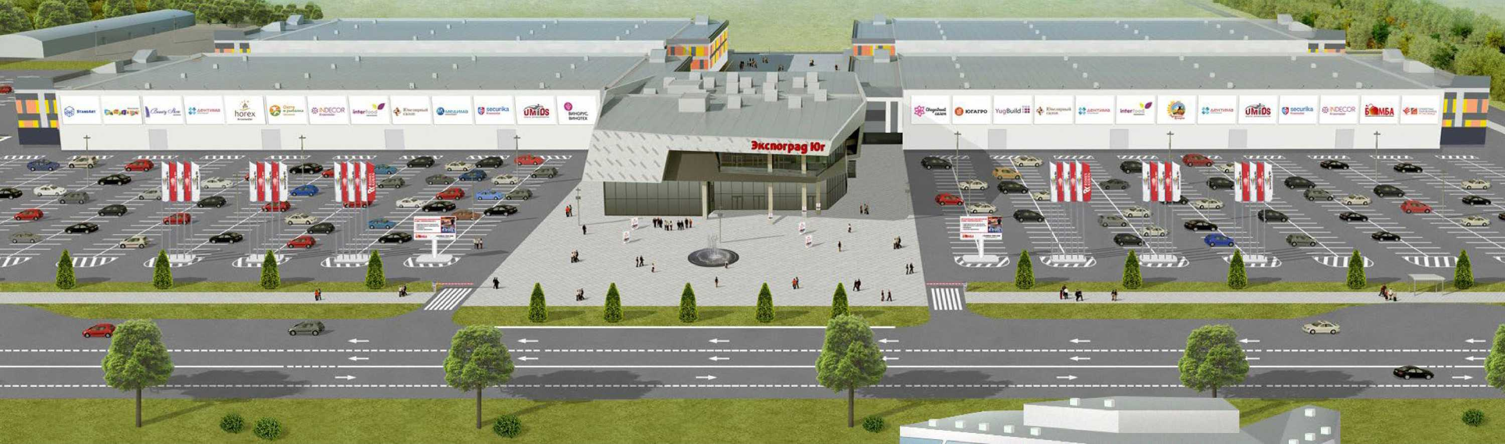

ОТ ВИНТА
ФЕСТИВАЛЬ

ФЕСТИВАЛЬ 2022

УЧАСТНИКИ*
Студенты - изобретатели
Молодые специалисты -
сотрудники предприятий в
различных отраслях
промышленности
Школьники, имеющие успехи
Технологические предприниматели
в сфере научно технического творчества (младше 14 лет согласовать с организаторами)
Научные работники связанные с инновационными промышленными разработками
* РЕКОМЕНДОВАННЫЙ СОСТАВ ДЕЛЕГАЦИИ (КОМАНДЫ) ОТ РЕГИОНА

2022

ОТ ВИНТА

УЧАСТНИКАМ ФЕСТИВАЛЯ
ПРОЖИВАНИЕ ДЛЯ
УЧАСТНИКОВ
ГОСТИНИЦА 4* (ПОРЦИОННЫЙ ЗАВТРАК ВКЛЮЧЕН)
СТОИМОСТЬ
ПРОЖИВАНИЯ
С УЧЕТОМ СКИДКИ:
КАТЕГОРИЯ НОМЕРА:
СТАНДАРТ
ДВУХ-ТРЕХМЕСТНОЕ
РАЗМЕЩЕНИЕ
1650 РУБ./СУТКИ ЗА ЧЕЛ.
ОДНОМЕСТНОЕ
РАЗМЕЩЕНИЕ
2200РУБ./СУТКИ ЗА ЧЕЛ.
ПИТАНИЕ ДЛЯ
УЧАСТНИКОВ
ТРАНСФЕР
гтт
ОБЕД
ВО ВРЕМЯ ПРОВЕДЕНИЯ
ФЕСТИВАЛЯ
С 15 ПО 17 СЕНТЯБРЯ
ШАТЛ
ОТ МЕСТА ПРОЖИВАНИЯ В
ГОСТИНИЦЕ ДО МЕСТА
ПРОВЕДЕНИЯ ФЕСТИВАЛЯ
ШАТЛ
ПО МАРШРУТУ
КРАСНОДАР-
ЭКСПОРГРАД-ЮГ
С 15 ПО 17 СЕНТЯБРЯ
ДОПОЛНИТЕЛЬНО
УЧАСТНИКУ
ПАКЕТ УЧАСТНИКА
ФОРМА УЧАСТНИКА С
СИМВОЛИКОЙ
ФЕСТИВАЛЯ
ШИРОКОЕ
ИНФОРМАЦОННО-
РЕКЛАМНОЕ
СОПРОВОЖДЕНИЕ
ФОТО И ВИДЕОСЪЕМКА
ПРИСУТСТВИЕ
ЗАИНТЕРЕСОВАННЫХ ЛИЦ
И ИНВЕСТОРОВ, ГОТОВЫХ
ПОДДЕРЖАТЬ ПРОЕКТЫ
УЧАСТНИКОВ

2022

ИНТА
ФЕСТИВАЛЬ
ДЕЛОВАЯ ПРОГРАММА
ТЕХНОФОРУМ
УЧАСТНИКИ
Представители промышленности, различных отраслей и секторов экономики, бизнеса и деловых кругов
Представители Инжиниринговых центров и предпринимателей в сфере инжиниринга

Представители органов ГОСУДАРСТВЕННОЙ И РЕГИОНАЛЬНОЙ власти, осуществляющих полномочия в сфере промышленной, образовательной, информационной политики
Эксперты в области образования, в научно-технической сфере
Представители молодежных движений, организаций и объединений Представители СМИ и коммуникаций
2022

ОТ ВИНТА
ОРГАНИЗАТОР ФЕСТИВАЛЯ

ПРИГЛАШАЕТ СПИКЕРОВ И ЭКСПЕРТОВ, НАУЧНЫХ ДЕЯТЕЛЕЙ И МЕДИЙНЫХ ГОСТЕЙ ОРГАНИЗУЕТ МЕРОПРИЯТИЯ:
НАУЧНО-ОБРАЗОВАТЕЛЬНОГО БЛОКА ИНТЕРАКТИВНО-РАЗВЛЕКАТЕЛЬНОГО БЛОКОВ
ЦЕРЕМОНИИ ОТРЫТИЯ И ЗАКРЫТИЯ ФЕСТИВАЛЯ ОБЕСПЕЧИВАЕТ:
ВЫСТАВОЧНУЮ ЗАСТРОЙКУ И БРЕНДИРОВАНИЕ ЭКСПОЗИЦИЙ РЕГИОНОВ В СООТЕТСТВИИ С ЗАПРОСАМИ РЕГИОНОВ
ПРЕДОСТАВЛЕНИЕ МЕБЕЛИ И ОБОРУДОВАНИЯ, В ТОМ ЧИСЛЕ ДЛЯ ОРГАНИЗАЦИИ ЭКСПОЗИЦИЙ (В СООТВЕТСТВИИ С ЗАЯВКАМИ РЕГИОНОВ)
ЗОНУ РЕСЕПШН С ИНФОРМАЦИОННОЙ СТОЙКОЙ НА КАЖДОЙ ЭКСПОЗИЦИИ ДЛЯ РАЗМЕЩЕНИЯ ИНФОРМАЦИОННЫХ МАТЕРИАЛОВ
ЭЛЕКТРИЧЕСКОЕ ПОДКЛЮЧЕНИЕ ТЕХНИКИ И ОБОРУДОВАНИЯ (В СООТВЕСТВИИ С ЗАЯВКАМИ РЕГИОНОВ
2022

ОТ ВИНТА
ОРГАНИЗАТОР ФЕСТИВАЛЯ
ОБЕСПЕЧИВАЕТ:
ПИТАНИЕ УЧАСТНИКОВ - ДЕЛЕГАТОВ ОТ РЕГИОНОВ НА ПЛОЩАДКЕ ПРОВЕДЕНИЯ МЕРОПРИЯТИЯ С 15 ПО 17 СЕНТЯБРЯ 2022Г.
ТРАНСФЕРОТ МЕСТА ПРОЖИВАНИЯ ОТ ДО МЕСТА ПРОВЕДЕНИЯ ФЕСТИВАЛЯ
УЧАСТИЕ В МЕРОПРИЯТИЯХ ПРОГРАММЫ ФЕСТИВАЛЯ
ШАТЛЫ ДЛЯ ПОСЕТИТЕЛЕЙ ФЕСТИВАЛЯ ПО МАРШРУТУ ГОРОД КРАСНОДАР- ЭКСПОГРАД ЮГ-КРАСНОДАР
ПАКЕТ УЧАСТНИКА
ФОРМА УЧАСТНИКОВ С СИМВОЛИКОЙ ФЕСТИВАЛЯ
ШИРОКОЕ ИНФОРМАЦИОННО-РЕКЛАМНОЕ СОПРОВОЖДЕНИЕ
ФОТО И ВИДЕОСЪЕМКА
ПРИСУТСТВИЕ ЗАИНТЕРЕСОВАННЫХ ИНВЕСТОРОВ, ГОТОВЫХ ПОДДЕРЖАТЬ НАИБОЛЕЕ УСПЕШНЫЕ ПРОЕКТЫ УЧАСТНИКОВ

КОНТАКТЫ

АДРЕС
Выставочно-конгрессный
комплекс «ЭКСПОГРАД ЮГ»
г.Краснодар, ул.Конгрессная 1
Павильон 1

ТЕЛЕФОН
Дирекция фестиваля
+7-916-388-29-30
+7-916-303-76-42

• • •
ONLINE
otwinta.ru
info@otwinta.ru

Список рассылки
№  пп | Название организации | Почтовый адрес | Адрес электронной почты
1. | Правительство Республики Саха (Якутия) | 677022, Республика Саха (Якутия),  г. Якутск, ул. Кирова, 11 | adm@adm.sakha.gov.ru
2. | Правительство Приморского края | 690110, г. Приморский край, г. Владивосток,  ул. Светланская, д. 22 | administration@primorsky.ru office@primorsky.ru
3. | Правительство Амурской области | 675023, Амурская область, г. Благовещенск,  ул. Ленина, д. 135 | mail@amurobl.ru
4. | Правительство Камчатского края | 683040, Камчатский край, г. Петропавловск-  Камчатский, пл. Ленина, 1 | 41region@kamgov.ru
5. | Правительство Магаданской области | 685000, Магаданская область, г. Магадан, ул. Горького, д.6 | government@49gov.ru
6. | Правительство Сахалинской области | 693009, Сахалинская область, г. Южно-  Сахалинск, Коммунистический проспект, 32 | pso@sakhalin.gov.ru
7. | Правительство Чукотского автономного округа | 689000, Чукотский автономный округ,  г. Анадырь, ул. Беринга, 20 | admin87chao@chukotka-gov.ru
8. | Правительство Еврейской Автономной области | 679016, Еврейская Автономная область  г. Биробиджан, проспект 60-летия СССР, 18 | gov@eao.ru
9. | Правительство Хабаровского края | 680000, Хабаровский край, г. Хабаровск,  ул. Муравьева-Амурского, д. 56 | vopros@adm.khv.ru
10. | Правительство Иркутской области | 664027, Иркутская область, г. Иркутск, ул. Ленина, 1а | mail@govirk.ru
11. | Правительство Новосибирской области | 630007, Новосибирская область,  г. Новосибирск, Красный проспект, д. 18 | pochta@nso.ru
12. | Правительство Красноярского края | 660009, Красноярский край, г. Красноярск,  пр. Мира, д. 110 | public@krskstate.ru
13. | Правительство Республики Бурятия | 670001, Республика Бурятия, г. Улан-Удэ,  ул. Ленина 54 | adm@govrb.ru
14. | Правительство Республика Хакасия | 655019, Республика Хакасия, г. Абакан,  ул. Ленина, д. 67 | gov@r-19.ru

15. | Правительство Республики Алтай | 649000, г. Республика Алтай, Г орно-Алтайск, ул. Чаптынова, д.24 | pochta@apra.gorny.ru
16. | Правительство Республики Тыва | 667000, Республика Тыва, г. Кызыл, ул. Чульдум, д.18 | ods@tuva.ru
17. | Правительство Алтайского края | 656049, Алтайский край, г. Барнаул, пр. Ленина,59 | info@altairegion22.ru
18. | Правительство Забайкальского края | 672000, Забайкальский край, г. Чита,  ул. Чайковского, д.8 | gov@e-zab.ru
19. | Администрация Томской области | 634050, Томская область, г. Томск,  пл. Ленина, 6 | ato@tomsk.gov.ru
20. | Правительство Омской области | 644002, Омская область, г. Омск, ул. Красный путь, д.1 | agp@omskportal.ru
21. | Администрация Правительства Кузбасса | 650064, Кемеровская область, г. Кемерово,  Советский пр., д. 62 | postmaster@ako.ru
22. | Правительство Челябинской области | 454089, Челябинская область, г. Челябинск,  ул. Цвиллинга, д. 27 | gubernator@gov74. ru
23. | Правительство Курганской области | 640002, Курганская область, г. Курган,  ул. Гоголя, д. 56 | kurgan@kurganobl.ru
24. | Правительство Свердловской области | 620031, Свердловская область,  г. Екатеринбург, пл. Октябрьская, д. 1 | pso@egov66.ru
25. | Правительство Ханты-Мансийского автономного округа - Югры | 628006, Ханты-Мансийский автономный округ - Югра, г. Ханты-Мансийск, ул. Мира, д. 5 | gov@admhmao.ru
26. | Правительство Ямало-Ненецкого автономного округа | 629008, Ямало-Ненецкий автономный округ,  г. Салехард, проспект Молодежи, д. 9 | gov@yanao.ru
27. | Правительство Тюменской области | 625004, Тюменская область, г. Тюмень,  ул. Володарского, д. 45 | press@72to.ru
28. | Аппарат Губернатора и Правительства Оренбургской области | 460015, Оренбургская область, г. Оренбург, Дом Советов | office@gov.orb.ru
29. | Кабинет Министров Чувашской Республики | 428004, Чувашская Республика,  г. Чебоксары, Президентский бульвар, д. 10 | km2@cap.ru
30. | Правительство Нижегородской области | 603082, Нижегородская область, г. Нижний  Новгород, Кремль, корп. 1 | priem@org.kreml.nnov.ru

31. | Правительство Республики Мордовия | 430002, Республика Мордовия, г. Саранск, ул. Советская, д.35 | kanc@e-mordovia.ru radm@e-mordovia.ru
32. | Правительство Кировской области | 610019, Кировская область, г. Киров,  ул. Карла Либкнехта, д. 69 | region@ako.kirov.ru
33. | Правительство Пензенской области | 440025, Пензенская область, г. Пенза,  ул. Московская, д. 75 | pravobl@obl.penza.net
34. | Правительство Самарской области | 443006, Самарская область, г. Самара,  ул. Молодогвардейская, д. 210 | vopros@samregion.ru
35. | Правительство Ульяновской области | 432017, Ульяновская область, г. Ульяновск,  пл. Соборная, д. 1 | mail@ulgov.ru
36. | Правительство Республики Татарстан | 420060, Республика Татарстан, г. Казань  пл. Свободы, д. 1 | prav@tatar.ru
37. | Правительство Республики Марий Эл | 424001, Республика Марий Эл,  г. Йошкар-Ола, Ленинский проспект, д. 29 | glava-rme@gov.mari.ru
38. | Правительство Саратовской области | 410042, Саратовская область, г. Саратов, ул. Московская, д.72 | governor@saratov. gov.ru
39. | Правительство Удмуртской Республики | 426007, Удмуртская Республика, г. Ижевск,  ул. Пушкинская, д. 214 | gov@udmurt.ru
40. | Аппарат Правительства Республики Башкортостан | 450101, Республика Башкортостан, г. Уфа,  ул. Тукаева, 46 | infoaprb@bashkortostan.ru
41. | Правительство Пермского края | 614006, Пермский край, г. Пермь,  ул. Куйбышева, 14 | obladm@permkrai.ru
42. | Правительство Архангельской области | 163004, Архангельская область,  г. Архангельск, проспект Троицкий, д. 49 | adm@dvinaland.ru
43. | Правительство Вологодской области | 160000, Вологодская область, г. Вологда, ул. Герцена, д.2 | Government@pvo.gov35.ru
44. | Правительство Калининградской области | 236007, Калининградская область,  г. Калининград, ул. Дмитрия Донского, д. 1 | first@gov39.ru
45. | Правительство Санкт-Петербурга | 191060, г. Санкт-Петербург, Смольный пр., 1 | gov@gov.spb.ru
46. | Администрация Псковской области | 180001, Псковская область, г. Псков,  ул. Некрасова, д. 23 | secretar@obladmin.pskov.ru
47. | Правительство Новгородской области | 173005, Новгородская область, г. Великий  Новгород, пл. Победы-Софийская, д. 1 | kanc@novreg.ru  av.danilov@novreg.ru

48. | Аппарат Правительства Мурманской области | 183006, Мурманская область, г. Мурманск,  пр. Ленина, д. 75 | apparat@gov-murman.ru
49. | Правительство Республики Коми | 167010, Республика Коми, г. Сыктывкар, ул. Коммунистическая, 9. | admo@adm.rkomi .ru
50. | Правительство Ленинградской области | 191311, г. Санкт-Петербург,  Суворовский пр., д. 67 | priemnaya@lenreg .ru
51. | Администрация Ненецкого автономного округа | 166000, Ненецкий автономный округ,  г. Нарьян-Мар, ул. Смидовича, 20 | priem@adm-nao.ru
52. | Администрация Главы Республики Карелия | 185028, Республика Карелия,  г. Петрозаводск, просп. Ленина, 19 | government@gov.karelia.ru
53. | Администрация Волгоградской области | 400098, Волгоградская область,  г. Волгоград, пр. им. В. И. Ленина, д. 9 | kancel@volganet.ru
54. | Правительство Астраханской области | 414008, Астраханская область, г. Астрахань,  ул. Советская, 15 | gov@astrobl.ru
55. | Правительство Ростовской области | 344050, Ростовская область, г. Ростов-на-  Дону, ул. Социалистическая, д. 112 | rra@donpac.ru
56. | Администрация Главы Республики Адыгея | 385000, Республика Адыгея, г. Майкоп,  ул. Пионерская, 199 | kanc@adm.adygheya.ru
57. | Правительство Республики Калмыкия | 358000, Республика Калмыкия, г. Элиста,  ул. А.С. Пушкина, 18 | ap@rk08.ru  ogap@rk08.ru
58. | Администрация Краснодарского края | 350014, Краснодарский край, г. Краснодар,  ул. Красная, д. 35 | post@krasnodar.ru
59. | Правительство Ставропольского края | 355025, Ставропольский край, г. Ставрополь,  пл. Ленина, д. 1 | gsk@stavkray.ru
60. | Правительство Карачаево-Черкесской Республики | 369000, Карачаево-Черкесская Республика, г. Черкесск, пл. Ленина, Дом Правительства | gov@kchr.ru
61. | Правительство Республики Северная Осетия- Алания | 362038, Республика Северная Осетия - Алания,  г. Владикавказ, пл. Свободы, д. 1 | apinf@rso-a.ru
62. | Правительство Кабардино-Балкарской Республики | 360000, Кабардино-Балкарская Республика, г. Нальчик, пр-т Ленина, 27, Дом Правительства. | ud@kbr.ru
63. | Правительство Республики Дагестан | 367005, Республика Дагестан, г. Махачкала, пл. Ленина, Дом Правительства | raa49@mail.ru

64. | Правительство Республики Ингушетия | 386001, Республика Ингушетия, г. Магас, пр-т им. Идриса Зязикова, 12 | pravori@yandex.ru doc@ingushetia.ru
65. | Правительство Чеченской Республики | 364000, Чеченская Республика, г. Грозный,  ул. Гаражная, д. 10 | post@apchr.ru
66. | Правительство Орловской области | 302021, Орловская область, г. Орел,  пл. Ленина, д. 1 | post@adm.orel.ru
67. | Правительство Ярославской области | 150000, Ярославская область, г. Ярославль,  Советская пл., д. 3 | gubern@adm.yar.ru gubern@yarregion.ru
68. | Администрация Костромской области | 156006, Костромская область, г. Кострома,  ул. Дзержинского, д. 15 | info@adm44.ru
69. | Правительство Калужской области | 248000, Калужская область, г. Калуга,  пл. Старый Торг, д. 2 | admgub@ adm.kaluga.ru
70. | Администрация Владимирской области | 600000, Владимирская область, г. Владимир,  Октябрьский пр., д. 21 | post@avo.ru
71. | Правительство Воронежской области | 394018, Воронежская область, г. Воронеж,  пл. Ленина, д. 1 | ogv@govvrn.ru
72. | Правительство Белгородской области | 308005, Белгородская область, г. Белгород,  Соборная пл., д. 4 | pr.zam_gbo@belregion.ru
73. | Администрация Курской области | 305002, Курская область, г. Курск, Красная пл.,д. 1. | glava@rkursk.ru.
74. | Правительство Рязанской области | 390000, Рязанская область, г. Рязань,  ул. Ленина, д. 30 | postmaster@adm1.ryazan.su
75. | Правительство Ивановской области | 153000, Ивановская область, г. Иваново,  ул. Пушкина, д. 9 | aio@ivanovoobl.ru
76. | Правительство Тульской области | 300041, Тульская область, г. Тула,  пр. Ленина, д. 2 | info@tularegion.ru
77. | Администрация Липецкой области | 398014, Липецкая область, г. Липецк,  пл. Ленина-Соборная, д. 1 | office@admlr.lipetsk.ru
78. | Правительство г. Москвы | 125032, г. Москва, ул. Тверская, д. 13 | mayor@mos.ru
79. | Правительство Брянской области | 241002, Брянская область, г. Брянск,  пр. Ленина, д. 33 | gubernator@bryanskobl.ru
80. | Правительство Московской области | 143407, Московская область, г. Красногорск-  7, бульвар Строителей, д. 1 | amo@mosreg.ru

81. | Администрация Смоленской области | 214008, Смоленская область, г. Смоленск,  площадь им. Ленина, д. 1 | region@admin-smolensk.ru
82. | Администрация Тамбовской области | 392017, Тамбовская область, г. Тамбов,  ул. Интернациональная, д. 14 | post@post.tambov.gov.ru
83. | Правительство Тверской области | 170100, г. Тверь, пл. Святого Благоверного Князя Михаила Тверского, 1. | region@tverreg.ru
84. | Совет министров Республики Крым (Правительство Республики Крым) | 295005, Республика Крым, г. Симферополь, пр-т Кирова, 13 | sovmin@rk.gov.ru
85. | Правительство г. Севастополь | 299011, г. Севастополь, ул. Ленина, д.2 | pravitelstvo@sevastopol.gov.ru

